苏教版小学二年级上册第一次月考数学试题（1-2单元）
一．选择题（共8小题）
1．将一张长方形纸沿虚线对折，如图，可以验证长方形的（ ）
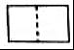
A．两条长边相等 B．两条短边相等
C．相邻的边相等
2．伸缩门运用了平行四边形（ ）的特性．
A．容易变形 B．不易变形 C．对边相等
3．在平行四边形的某一底上（ ）
A．只能画1条高 B．只能画2条高
C．能画无数条高
4．下列说法错误的是（ ）
A．平行四边形两组对边分别平行
B．平行四边形里面相对的两个角相等
C．长方形是特殊的平行四边形
D．平行四边形具有稳定性
5．下面的算式中，不能先算36﹣30的是（ ）
A．36﹣30+7 B．94﹣（36﹣30） C．94﹣36﹣30
6．我们班男生有26人，女生有25人，每人吃一块面包，选（ ）号面包合适．
A．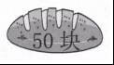 B．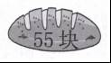
C．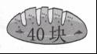
7．在算式□﹣50＞17中，□里最小填（ ）
A．51 B．67 C．68
8．12个小朋友在玩“老鹰捉小鸡”的游戏，已经捉住了7只“小鸡”，还有几只“小鸡”没有被捉到？（ ）
A．5只 B．4只 C．3只
二．填空题（共8小题）
9．计算45﹣8+13时，先算 ，再算 ．
10．填一填，写一写．
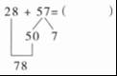
先算 ；再算
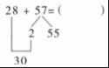
先算 ；再算
11．蓝兔72只粉兔20只
蓝兔比粉兔多 只．蓝兔和粉兔一共 只．
12．如图中长方形拉成平行四边形， 变了，变 ， 没变．
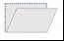
13．升降机是运用了平行四边形 的特点．
14．一个加数是20，另一个加数是60，和是 ．
15．从平行四边形的一个顶点出发做一条高，可以把平行四边形分成一个 和一个 形．
16．平行四边形的 互相平行；对角 ．
三．判断题（共3小题）
17．学校门口的伸缩门应用了平行四边形的易变形的特征． （判断对错）
18．一个四边形只要有一组对边平行，它就是平行四边形． （判断对错）
19．小动物算得对吗？对的画“√”，错的请改正．
26﹣（6﹣2）＝18 ． | 43﹣（3+7）＝47 ． | 57+（10﹣5）＝62 ．
四．计算题（共2小题）
20．计算．
35+8﹣25
90﹣44﹣39
100﹣67+28
21．算一算．
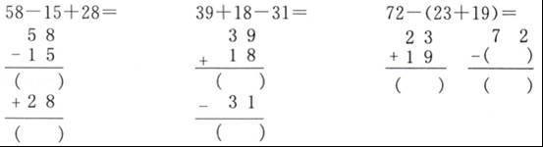
五．应用题（共2小题）
22．兔妈妈一共买回23个萝卜．现在还有多少个？
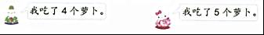
第一种方法：
第二种方法：
23．乐乐拿出30张卡片送给自己的好朋友，每人送7张，剩下的不够7张了，乐乐把剩下的送给表弟．他把这些卡片一共送给了几个人？
六．操作题（共3小题）
24．在下面的格子图中以线段AB为底边画一个平行四边形，并画出这个平行四边形的一条高．
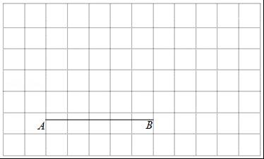
25．连一连
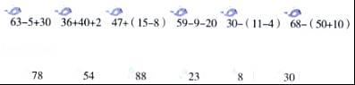
26．请将下面的图形改成平行四边形．
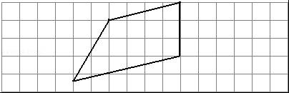
七．解答题（共1小题）
27．两人一小组挤气球比赛，在规定时间内每小组要挤破30个气球．
第一组挤破了多少个气球？
方法一：
方法二：
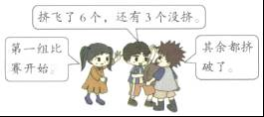
参考答案与试题解析
一．选择题（共8小题）
1．解：将一张长方形纸沿虚线对折，如图，可以验证长方形的两条短边相等；
故选：B．
2．解：伸缩门做成平行四边形的形状，是利用平行四边形的易变形的特性．
故选：A．
3．解：在平行四边形的某一底上能画出无数条高；
故选：C．
4．解：A、平行四边形两组对边分别平行，说法正确；
B、平行四边形里面相对的两个角相等，说法正确；
C、长方形是特殊的平行四边形，说法正确；
D、平行四边形具有稳定性，说法是错误的，因为平行四边形易变形，不稳定．
故选：D．
5．解：A：36﹣30+7是加减混合运算，按照从左到右的顺序计算，是先算36﹣30；
B：94﹣（36﹣30），有小括号，先算小括号里面的36﹣30；
C：94﹣36﹣30是连减算式，按照从左到右的顺序计算，是先算94﹣36，不是先算36﹣30．
故选：C．
6．解：26+25＝51（人）
每人吃一块面包，共吃51块．
所以B项符合条件．
故选：B．
7．解：50+17+1＝68
答：口里最小填68．
故选：C．
8．解：12﹣1﹣7＝4（只）
答：还有4只没抓住．
故选：B．
二．填空题（共8小题）
9．解：45﹣8+13
＝37+13
＝50
是先算减法，再算加法．
故答案为：45﹣8＝37，37+13＝50．
10．解：
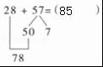
先算28+50＝78；再算78+7＝85．
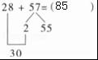
先算：28+2＝30；再算30+55＝85．
故答案为：85，28+50＝78，78+7＝85，85，28+2＝30，30+55＝85．
11．解：72﹣20＝52（只）
72+20＝92（只）
答：蓝兔比粉兔多52只．蓝兔和粉兔一共92只．
故答案为：52，92．
12．解如图中长方形拉成平行四边形，面积变了，变 小，周长没变．
故答案为：面积，小，周长．
13．解：升降机是运用了平行四边形 不稳定性的特点；
故答案为：不稳定性．
14．解：20+60＝80
答：和是80．
故答案为：80．
15．解：由分析可知，从平行四边形的一个顶点出发做一条高，可以把平行四边形分成一个三角形和一个梯形．
故答案为：三角形，梯．
16．解：由分析可知：平行四边形的对边互相平行；对角相等．
故答案为：对边、相等．
三．判断题（共3小题）
17．解：因为伸缩门是应用了平行四边形不稳定性进行制作的，即易变形，
所以原题说法正确．
故答案为：√．
18．解：只有一组对边平行的四边形叫梯形；两组对边分别平行的四边形叫平行四边形，故原题说法错误；
故答案为：×．
19．解：
26﹣（6﹣2）＝18，×，26﹣（6﹣2）＝22． | 43﹣（3+7）＝47，×，43﹣（3+7）＝33． | 57+（10﹣5）＝62，√．
故答案为：×，26﹣（6﹣2）＝22；×，43﹣（3+7）＝33；√．
四．计算题（共2小题）
20．解：35+8﹣25＝18
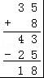
90﹣44﹣39＝7
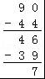
100﹣67+28＝61
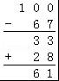
21．解：
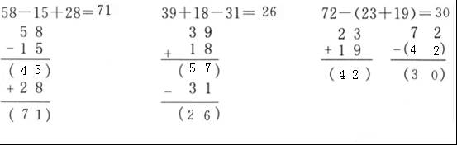
五．应用题（共2小题）
22．解：第一种方法：23﹣4﹣5
＝19﹣5
＝14（个）

第二种方法：23﹣（4+5）
＝23﹣9
＝14（个）
答：现在还有14个．
23．解：
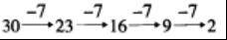
一共减去4个7后剩下的数量不足7张，
4+1＝5（人）
答：他把这些卡片一共送给了5个人．
六．操作题（共3小题）
24．解：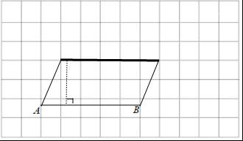
25．解：
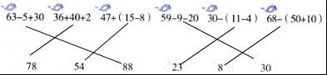
26．解：作图如下：
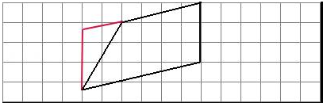
七．解答题（共1小题）
27．解：方法一：30﹣6﹣3＝21（个）
方法二：30﹣（6+3）＝21（个）
答：第一组挤破了21个气球．
故答案为：30﹣6﹣3＝21（个）；30﹣（6+3）＝21（个）．

